**Evidências de Testes do Projeto SAT da SEFAZ – TO**

1. **Introdução**

Esse documento tem como objetivo evidenciar as validações relacionadas à **PARUC0020 –Consultar Parâmetros Gerais** da **OS4777** do Projeto **SAT da SEFAZ-TO**.

1. Cenários de Testes

|  |
| --- |
| Consultar Parâmetro Geral - POS - Validar consulta por parte |

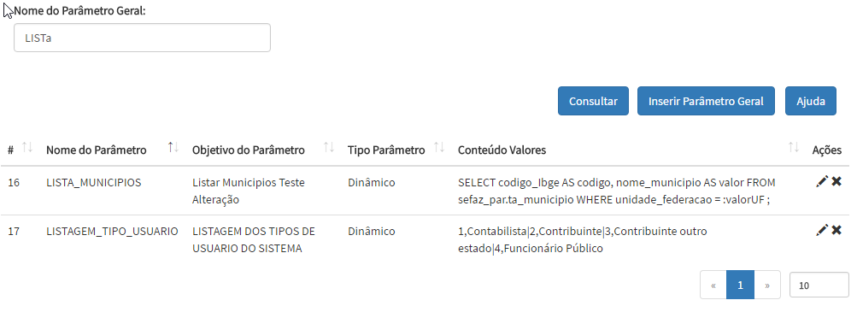

|  |
| --- |
| Consultar Parâmetro Geral - POS - Validar maiúsculas e minúsculas |

